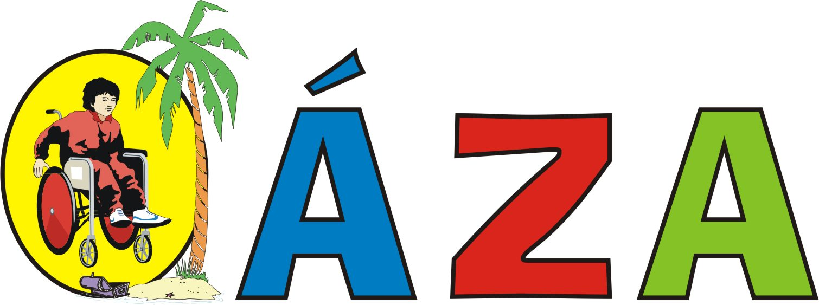 HODONÍN - Vás srdečně zve na:

24. FESTIVAL TOLERANCE
COUNTRY VEČER - POSEZENÍ S PÍSNIČKOU
Pátek : 9. února 2024 - 19.00 hod.
v Obecním domě Dolní Bojanovice

Vstupné dobrovolné.
Sobota : 10. ÚNORA 2024 od 10.00 hod. dopolední posezení a hudební recitál v areálu Oáza .
Od 13.00 hod. : country odpoledne v Přístavišti U Jezu v Hodoníně .
Festival Tolerance probíhá za finanční podpory Města Hodonína
a Nadačního fondu českého rozhlasu Světluška

A

. 24. SLOVÁCKÝ HUMANITÁRNÍ PLES
Sobota 10. února 2024 od 19.00 hod.
v Obecním domě Dolní Bojanovice

Hrají: Jankova cimbálová muzika ze Starého Podvorova,
Veselá muzika z Ratiškovic , D.J. Boeing
ukázky tanců: Krojovaná beseda, Polonéza žáků 9.tříd DB ,
vystoupení gymnastek All stars fitnes tým z Lužic
půlnoční překvapení, bohatá tombola ...
Cena vstupného na ples : 200,- Kč

Slovácký humanitární ples probíhá za finanční podpory skupiny ČEZ, a.s.

Příjezd účastníků v pátek 9. února 2024 od 16.00: na místo ubytování.
Ubytování – v penzionu Václav, naproti Obecního domu (pokoje hotelového
typu s televizí) cca 400,- Kč až 600,- Kč (s koupelnou a WC) ,- 1 osoba/1 noc
Stravování - individuální : snídaně 130,-Kč/osoba - v penzionu Václav - Obědy a večeře naproti v restauraci Obecního domu v Dolních Bojanovicích
Informace tel.: Oáza Hodonín - 518 35 28 77, mobil: J. Černý - 608 149 306
Rezervaci míst u stolu a ubytování na ples zašlete na e-mailovou adresu: oaza.hod@seznam.cz,
v této závazné přihlášce.
Závazné přihlášky účastníků včetně doby předpokládaného příjezdu s objednávkou ubytování, vyznačením stupně handicapu – např. vozík, hole, nevidomý – kvůli vhodnému ubytování a místu u stolu) zašlete co nejdříve,
nejpozději však do : 4.února 2024 !!!
Zájemci o ubytování v penz. Václav volejte co nejdříve na OÁZU !!!! tel: 518 35 28 77, nebo: 608 149 306.

Z Á V A Z N Á P Ř I H L Á Š K A

Na FESTIVAL TOLERANCE A SLOVÁCKÝ HUMATÁRNÍ PLES 2024
OÁZA HODONÍN-středisko speciálních služeb z.s., Rybářská 34, Hodonín 695 01

Příjmení a jméno……………………………………………Telefon/mobil:............................

Bydliště……………………………………………………………………PSČ………………

Postižení: Vozík Hole Nevidomý

Místo, datum a čas příjezdu: ČD: ČSAD: Vlastní:
Objednávka ubytování: v penzionu Václav naproti Obecního domu :
Pokoje hotelového typu: cca 400,- Kč,- a 600,- Kč (vlastní koupelna,WC) 1 osoba/1 noc

Noclehy: pátek -9. 2. 2024 sobota -10.2.2024

V……………………..dne:……………… podpis …………………………………

Napište s kým chcete být ubytovaní na pokoji.

DŮLEŽITÉ UPOZORNĚNÍ:
POKUD BUDETE JIŽ PŘIHLÁŠENI A NEBUDETE MOCI SE Z NĚJAKÉHO DŮVODU ZÚČASTNIT – ZAVOLEJTE NÁM KDYKOLIV! NA MOB: 608 149 306, AŤ SE NEBLOKUJÍ ZBYTEČNĚ MÍSTA UBYTOVÁNÍ!!!! DĚKUJEME!

